Tillsynsbegäran – information om höga naturvärden i avverkningsanmälan A 55280-2022 i Hudiksvalls kommun

Detta dokument behandlar höga naturvärden i avverkningsanmälan A 55280-2022 i Hudiksvalls kommun. Denna avverkningsanmälan inkom 2022-11-22 00:00:00 och omfattar 3,3 ha.

Vi begär härmed att Skogsstyrelsen fattar beslut enligt miljöbalken som säkerställer att skogens höga naturvärden bevaras samt säkerställer att EU-lagstiftning efterlevs och att artskyddsbrott förhindras. Vi önskar även ta del av de ställningstaganden och beslut som myndigheterna meddelar till följd av aktuell avverkningsanmälan och föreningens inlaga (se 34 § förvaltningslagen).

Nedan beskrivs fynd av naturvårdsarter som gjorts i det avverkningsanmälda området.

# Naturvårdsarter

I avverkningsanmälan har följande 5 naturvårdsarter hittats: granticka (NT), ullticka (NT), veckticka (NT), vedtrappmossa (NT) och korallblylav (S). Av dessa är 4 rödlistade. För rödlistade arter har rödlistekategorin angivits inom parentes. Arter som är signalarter enligt Skogsstyrelsen har markerats med (S).

De påträffade naturvårdsarterna är ett tydligt kvitto på att detta rör sig om en skog med höga naturvärden. I Figur 1 visas en karta över det avverkningsanmälda området, där samtliga fyndplatser för naturvårdsarter som finns registrerade på Artportalen har markerats.

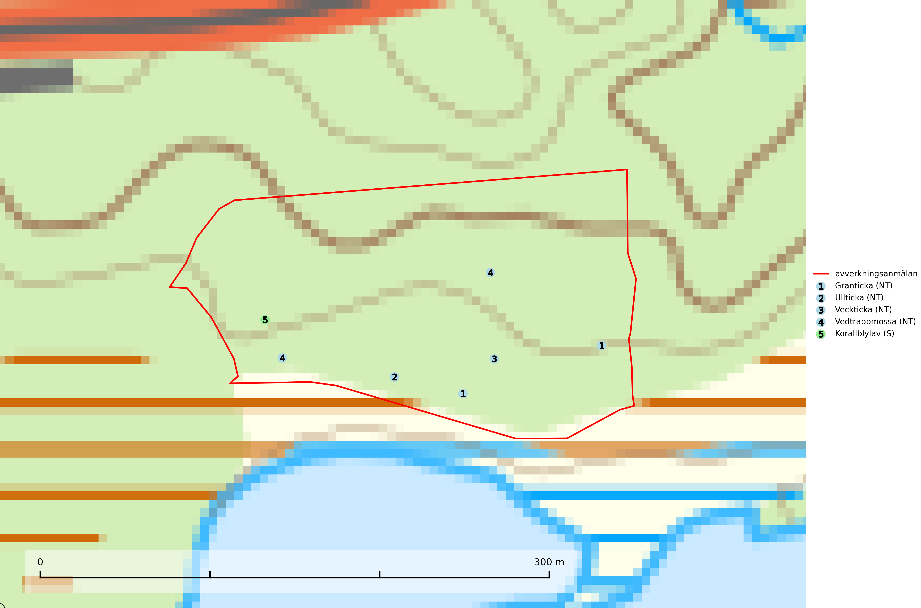

Figur 1. Fyndplatser för naturvårdsarter i det avverkningsanmälda området (röd linje). Markörer utan svart kant är placerade på fyndplatsen. Markörer med svart kant är placerade vid sidan av fyndplatsen och har ett svart streck som visar fyndplatsens exakta position. Kartans mittpunktskoordinat är N 6831256, E 591364 i SWEREF 99 TM.

**Granticka (NT)** förekommer främst i äldre skogar med naturskogskaraktär, liksom i dimensionsavverkade och plockhuggna skogar. I äldre grannaturskog i norra Sverige är den alltjämt en förhållandevis vanlig karaktärsart, medan den längre söderut blir allt mer sällsynt. I Götaland och delar av Svealand är den en god signalart för skyddsvärda granskogsmiljöer. Arten bedöms ha minskat starkt under senare år på grund av skogsavverkningar, då den framför allt växer i äldre granskog med långvarig grankontinuitet. I urskogsliknande bestånd i norra Sverige kan ibland påträffas den mycket sällsynta tickan grantickeporing (VU), som lever på döda grantickor (SLU Artdatabanken, 2024; Nitare & Skogsstyrelsen, 2019).

**Korallblylav** växer på bark av asp, ask, rönn, sälg, bok och lönn och signalerar överallt skogsbestånd med höga naturvärden och den följs nästan alltid av andra ovanliga och rödlistade arter. Den indikerar hög och jämn luftfuktighet och växer främst i områden med lång skoglig kontinuitet där det funnits ett ständigt inslag av gamla lövträd (SLU Artdatabanken, 2024; Nitare & Skogsstyrelsen, 2019).

**Ullticka (NT)** är knuten till restbestånd av barrnaturskog och förekommer med ett tydligt optimum i orörda eller måttligt påverkade gamla granskogar där det föreligger viss kontinuitet av grov död ved. Ullticka är en bra signalart inom hela sitt utbredningsområde och i södra Sverige är den sällsynt och en god signalart för skyddsvärda granskogsmiljöer. Den hotas av avverkning och fragmentering av naturskog och äldre granskog med lång trädkontinuitet. På ullticka kan ibland ulltickeporing (VU) påträffas - det är en sällsynt ticka som nyligen delats upp i tre olika arter: *Skeletocutis brevispora* (ulltickeporing)*, Skeletocutis delicata och Skeletocutis exilis*. De två sistnämnda arterna står för närvarande (2020) som ej bedömda i rödlistan (SLU Artdatabanken, 2024; Nitare & Skogsstyrelsen, 2019; Miettinen & Niemelä, 2018).

**Veckticka (NT)** förekommer främst i äldre naturskogsartad löv- och blandskog i sena åldersstadier med gamla, döende och döda aspar. Avverkning eller gallring av aspbestånd är ett hot och aspskogar och asprika blandskogar måste bevaras i högre utsträckning än hittills. Sumpskog med asp och sälg har ett särskilt högt naturvärde och bör skyddas helt från skogsbruk (SLU Artdatabanken, 2024; Nitare & Skogsstyrelsen, 2019).

**Vedtrappmossa (NT)** växer på död ved, främst i gammal granskog. Den förekommer knappast alls i fjällnära barrskogar utan finns i skogslandskapet nedom fjällen och framför allt i landets södra delar är den en mycket bra signalart för barrnaturskog med höga naturvärden. Skogsavverkning och brist på grov död ved i skogen är de allvarligaste hoten och den överlever inte kalhyggesbruk. Lokaler med sluten granskog, tillräckligt stora för att säkerställa ett kontinuerligt tillskott på grova lågor, bör undantas från storskaligt skogsbruk (SLU Artdatabanken, 2024).